学号           专业 **计算机科学与技术**    姓名

实验日期 **2019.11.3**     教师签字     成绩

实验报告

【实验名称】 微型计算机

【实验目的】

实验一

1. 加深对循环结构的理解
2. 掌握循环结构程序设计的方法以及调试方法

实验三

1. 掌握8254的工作方式及应用编程
2. 掌握8254典型应用电路的接法

 【实验设备】

PC机一台，TD-PITE实验装置一套，示波器或者灯。

【实验原理】

 实验三：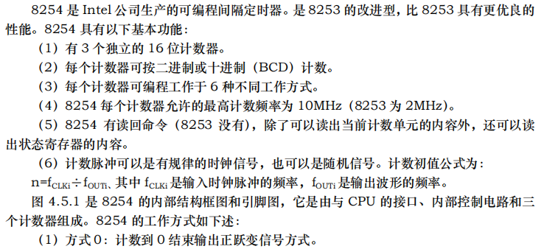

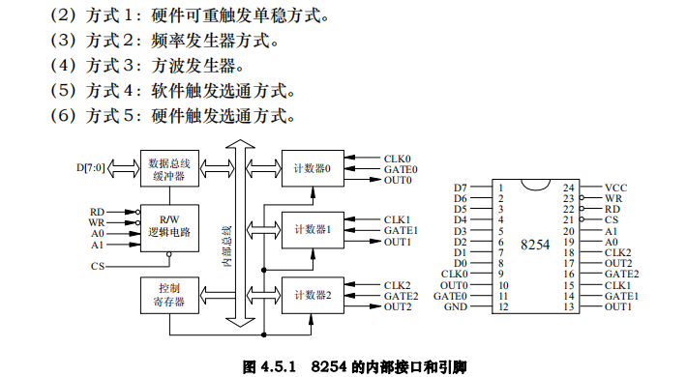

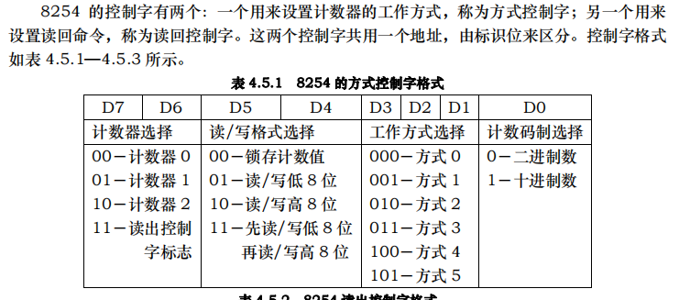

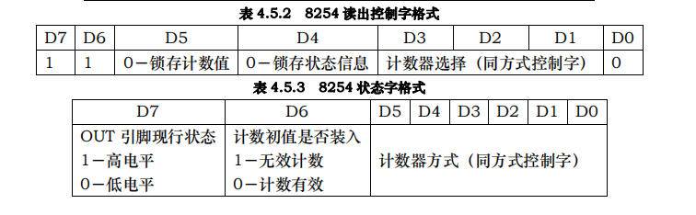

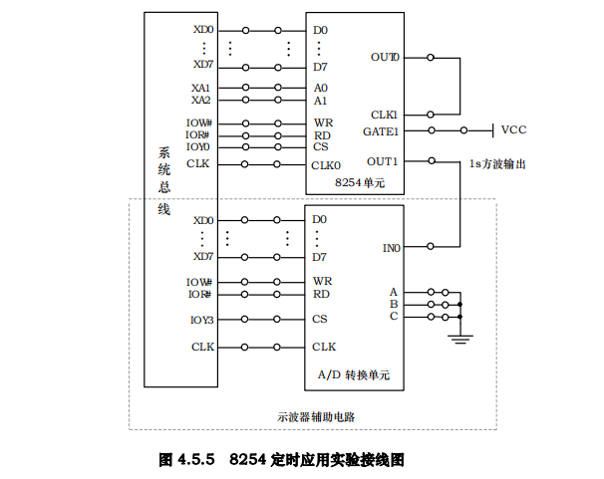

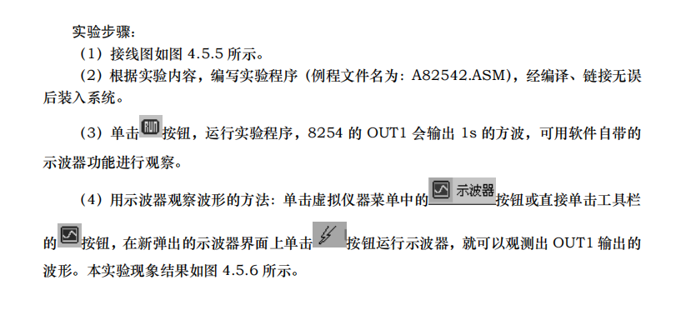

【实验内容】

实验一

求某数据区正数和负数的个数

设数据区的第一单元存放区内单元数据的个数，从第二单元开始存放数据，在区内最后两个单元存放结果。

具体代码：

实验三

定时应用实验。编写程序，应用8254 的定时功能，产生一个2s 的方波。

实验结果如下所示

具体代码：

【小结或讨论】